## 习题5

1. 已知椭圆的长、短轴，用“小红点线”画如图p5-1所示的椭圆。（提示：参量；点的大小；axis equal）



图 p5-1

1. 根据表达式绘制如图p5-2的心脏线。（提示：polar；注意title中特殊字符；线宽；axis square。可以用plot试试。）



图 p5-2

1. A,B,C三个城市上半年每个月的国民生产总值表p5.1。试画出如图p5-3所示的三城市上半年每月生产总值的累计直方图。（提示：bar(x,Y,'style'); colormap(cool); legend。）

表p5.1 各城市生产总值数据（单位：亿元）

|  |  |  |  |  |  |  |
| --- | --- | --- | --- | --- | --- | --- |
| 城市 | 1月 | 2月 | 3月 | 4月 | 5月 | 6月 |
| A | 170 | 120 | 180 | 200 | 190 | 220 |
| B | 120 | 100 | 110 | 180 | 170 | 180 |
| C | 70 | 50 | 80 | 100 | 95 | 120 |



图 p5-3

1. 二阶线性系统的归一化（即令）冲激响应可表示为：，其中，为阻尼系数。（1）希望在同一张图上，绘制区间内不同取值时的各条曲线（参见图p5-4）。在此图上，的各条曲线为细蓝线；为粗黑线；为细红线；并且对最上方及最下方的两条曲线给出和的醒目标志。（2）读者运行题下程序exmp504.m，可以发现该程序画出的曲线中没有“粗黑线”。你能讲出原因吗？如何对exmp504.m作最少的修改（比如只改一条指令），就可画出所需图形。（提示：该题深层次地暴露数值计算可能存在的隐患。）



图 p5-4

% exmp504.m 供第4道习题使用的程序

clc,clf,clear;

t=(0:0.05:18)';

N=length(t);

zeta=0.2:0.2:1.4;

L=length(zeta);

y=zeros(N,L);

hold on

for k=1:L

zk=zeta(k);

beta=sqrt(abs(1-zk^2));

if zk<1 %满足此条件，绘蓝色线

y=1/beta*exp(-zk*t).*sin(beta*t);

plot(t,y,'b')

if zk<0.4

text(2.2,0.63,'\zeta = 0.2')

end

elseif zk==1 %满足此条件，绘黑色线

y=t.*exp(-t);

plot(t,y,'k','LineWidth',2)

else %其余，绘红色线

y=(exp(-(zk-beta)*t)-exp(-(zk+beta)*t))/(2*beta);

plot(t,y,'r')

if zk>1.2

text(0.3,0.14,'\zeta = 1.4')

end

end

end

text(10,0.7,'\Delta\zeta=0.2')

axis([0,18,-0.4,0.8])

hold off

box on

grid on

1. 用绿实线绘制，，的三维曲线，曲线如图p5-5所示。（提示：参变量；plot3；线色线粗。）



图 p5-5

1. 采用两种不同方法绘制在的如图p5-6的三维（透视）网格曲面。（提示：ezmesh; mesh; hidden）



图 p5-6

1. 在区间里，根据表达式，绘制如图p5-7所示的曲面。（提示：NaN的处理）



图 p5-7

1. 试用图解法回答：
   1. 方程组有多少个实数解？（提示：图解法; ezplot; ginput）
   2. 求出离最近、且满足该方程组的一个近似解。
2. 制作如文件prob509.p（在光盘的mfiles文件夹上）运行时那样的色图变幻（参见图p5-8）。（提示：[jet; flipud(jet)]; colormap; spinmap）



图 p5-8

1. 在区间内，根据，通过如图p5-9所示曲线表现“行波”。做题前，请先运行prob510.p文件，观察演示。（提示：采用实时动画；使用两个line对象；background擦除模式；使用pause控制动画速度。）

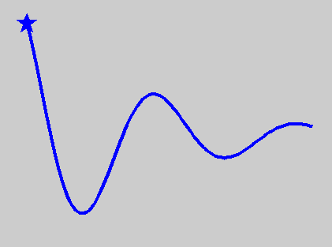

图 p5-9

1. 利用影片动画法，据函数制作如图p5-10所示驻波动画。在做题前，先运行prob511.p产生的演示动画。（提示：用2个line分别产生带图柄的线和点对象; 擦除模式为background; 用set通过线图柄操作线位置; getframe; movie）

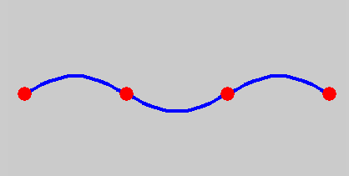

图 p5-10

1. 编写使红色小球沿三叶线运动的程序。具体参见演示程序prob512.p（在光盘的mfiles文件夹上）的运行实况。图p5-10显示的是该动画中的一个静止图形。（提示：用参量方程表达三叶线；用line绘制线对象；用line创建红点的图柄，擦除模式用xor；用set操作红点坐标，构成动画；drawnow。）

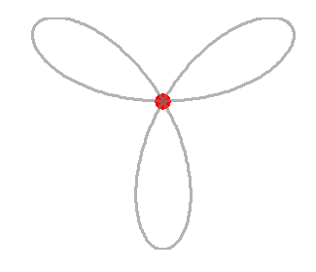

图 p5-11